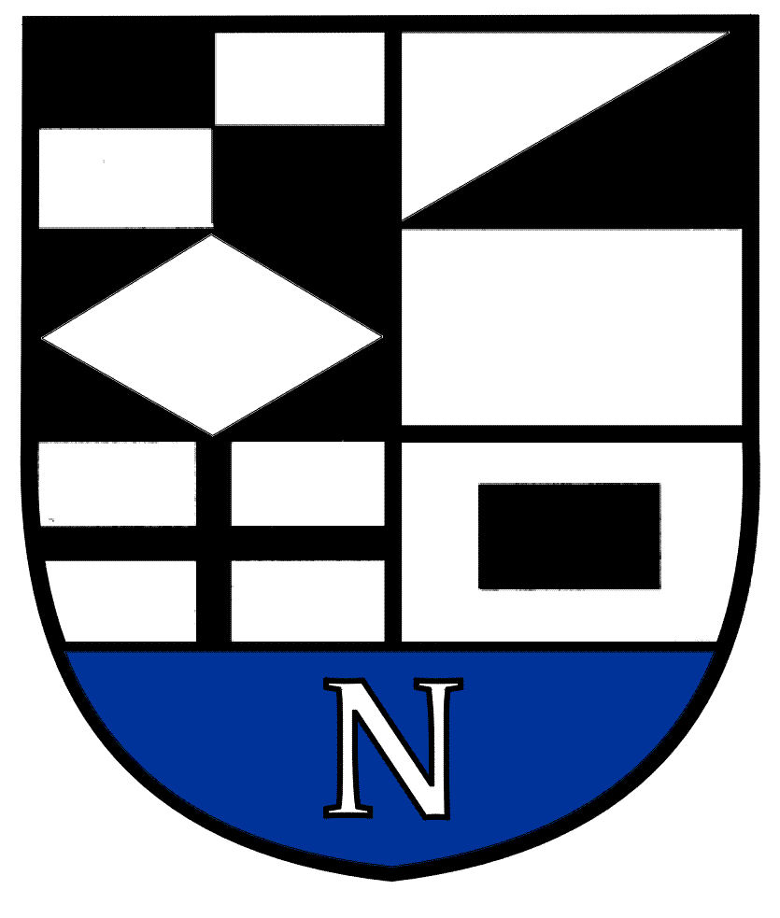
NERINGOS SAVIVALDYBĖS TARYBOS

ŠVIETIMO, KULTŪROS, JAUNIMO IR SPORTO KOMITETO POSĖDŽIO DARBOTVARKĖ Nr.4
2021-03-12
Neringa

Vadovaudamasis Neringos savivaldybės Tarybos veiklos reglamento 52 punktu šaukiu Švietimo, kultūros, jaunimo ir sporto komiteto posėdį 2021 m. kovo mėn. 17 d. 10 val. (nuotoliniu būdu) ir sudarau tokią posėdžio darbotvarkę:
1. Dėl komiteto darbotvarkės patvirtinimo.
2. Dėl pritarimo Neringos Meno mokyklos 2020 metų veiklos ataskaitai.
3. Dėl pritarimo Neringos sporto mokyklos 2020 metų veiklos ataskaitai.
4. Dėl pritarimo Nidos lopšelio- darželio „Ąžuoliukas“ 2020 metų veiklos ataskaitai.
5. Dėl pritarimo Neringos gimnazijos 2020 metų veiklos ataskaitai.
6. Dėl pritarimo Neringos savivaldybės Jaunimo reikalų tarybos 2020 metų veiklos ataskaitai.
7. Dėl Neringos savivaldybės Jaunimo vasaros užimtumo ir integracijos į darbo rinką programos patvirtinimo.
8. Dėl Neringos savivaldybės mokinių pažangos skatinimo tvarkos aprašo patvirtinimo.
9. Dėl vietinės rinkliavos už leidimo organizuoti komercinius renginius Neringos savivaldybei priklausančiose ar valdytojo teise, valdomose viešojo naudojimo teritorijose išdavimą nuostatų patvirtinimo.
10. Dėl pritarimo Neringos savivaldybės ir Lietuvos žydų (litvakų) bendruomenės bendradarbiavimo sutarties projektui.
11. Dėl pritarimo VĮ Thomo Manno kultūros centras veiklos ataskaitai už 2020 metus.
12. Dėl Neringos savivaldybės tarybos 2019 m. sausio 31 d. sprendimo Nr.T1-11 „Dėl socialinės paramos mokiniams teikimo Neringos savivaldybėje tvarkos aprašo patvirtinimo“ pakeitimo.
13. Dėl didžiausio leistino Valstybės tarnautojų pareigybių ir darbuotojų, dirbančių pagal darbo sutartis, skaičiaus Neringos savivaldybės administracijoje nustatymo ir Neringos savivaldybės administracijos struktūros patvirtinimo.
14. Dėl Neringos savivaldybės tarybos 2021 m. vasario 25 d. sprendimo Nr.T1-34 „Dėl Neringos savivaldybės 2021 metų biudžeto patvirtinimo“ pakeitimo.
15. Dėl Neringos savivaldybės reikalingų aukštos profesinės kvalifikacijos specialistų sąrašo patvirtinimo.
16. Dėl pritarimo Neringos savivaldybės ir Lietuvos buriuotojų sąjungos bendradarbiavimo sutarties projektui.

.

Švietimo, kultūros, jaunimo ir sporto komiteto pirmininkas V.Giedraitis

